Klocki Lego - rozwój i zabawa dla Twojego dziecka
Klocki lego doskonała forma zabawy dla wszystkich najmłodszych, która przynosi wiele korzyści w rozwoju dziecka. Sprawdź co zyskujesz kupując swoim pociechom ten rodzaj zabawek!

Historia klocków Lego
Lego to przedsiębiorstwo zabawkarskie, które powstało w 1932 roku w Danii i szybko zyskało popularność w wielu krajach. W początkowych latach firma ta specjalizowała się w produkcji drewnianych zabawek, a od 1947 roku Lego zaczęło produkować zabawki z tworzywa sztucznego. Wielki sukces przyniosły przedsiębiorstwu klocki składane za pomocą systemu wypustek i odpowiadających im gniazd. Obecnie klocki Lego są znane i wybierane przez dzieci ca całym świecie.
Klocki Lego - zabawa i rozwój
Jeżeli szukasz pomysłu na nową zabawkę dla swojego dziecka bez wątpienia powinieneś kupić mu zestaw klocków Lego. Dlaczego? Po pierwsze doskonale rozwijają one umiejętności manualne dziecka poprzez układanie precyzyjnych konstrukcji. Dodatkowo uczą go rozpoznawania nowych kolorów, a także kształtów i wielkości. Co więcej, klocki Lego zwiększają koncentrację malucha oraz rozwijają jego wyobraźnię, a co najważniejsze dostarczają mu wiele radości.

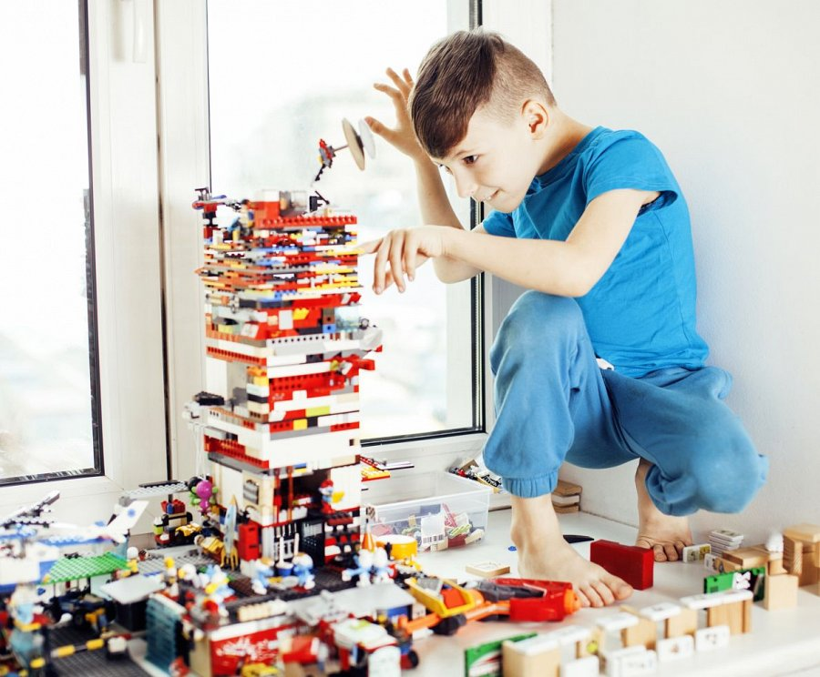
Jeżeli chcesz dowiedzieć się jakie zestawy klocków Lego są obecnie najpopularniejsze wśród najmłodszych odwiedź naszą stronę! Sprawdź klocki Lego i zaskocz swoje dziecko!

